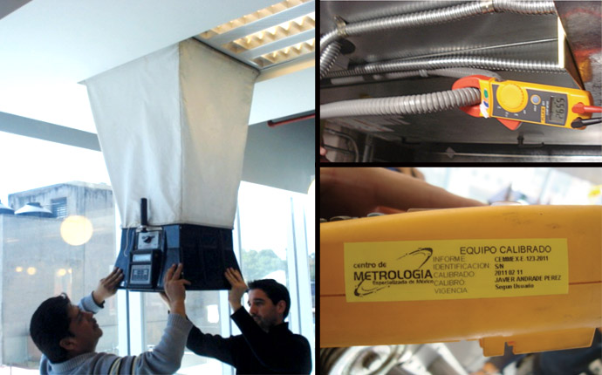

Pruebas, ajustes y balanceo para sistemas de HVAC

Para el sector del AA, se requiere cada vez más a personas con experiencia, habilidades y conocimientos para realizar el TAB. En México, aún no existen organismos o instituciones que preparen especialistas en el asunto.

En la actualidad, muchos de los sistemas de AA se diseñan con control de temperatura individual por zona para lograr el confort del usuario. Los ventiladores y bombas con variadores de frecuencia ayudan a proveer la cantidad necesaria de enfriamiento o calefacción, de tal manera que se refleja en un ahorro de energía. Además, los nuevos estándares de ventilación son más estrictos y, al mismo tiempo, los edificios son modificados, haciendo menor el espacio para las ingenierías, lo que impacta en sus sistemas.
El objetivo del testing, adjusting, and balancing (TAB) es asegurar que el sistema de HVAC logre brindar el máximo confort a los ocupantes con el menor uso de energía posible.
cumplir con los objetivos de diseño, que incluye:
1. Balanceo de distribución de agua y aire
2. Ajustar el total del sistema para proveer las cantidades de diseño
3. Mediciones eléctricas
4. Establecer el desempeño cuantitativo de todos los equipos
5. Verificar el sistema de control automático y su secuencia de operación
6. Medición de sonido y vibración
Estos procedimientos se cumplen al verificar que las instalaciones estén en conformidad con lo diseñado, midiendo y estableciendo las cantidades de los fluidos, como está descrito en las especificaciones, así como registrando y reportando los resultados.
El siguiente listado es un procedimiento sistemático que se puede aplicar en la mayoría de los casos:

1. Trabajo de gabinete preliminar
a) Recopilar y preparar los formatos y reportes
b) Recopilar los planos y especificaciones
Se deben recopilar todos los planos y especificaciones aplicables para incluir planos de construcción, planos de taller, planos as-built, catálogos y diagramas del fabricante, mostrando las descripciones, capacidades, curvas de desempeño y recomendaciones. Es necesario familiarizarse con el sistema y sus diferentes componentes, así como con el objetivo del diseño para realizar un balance adecuado.

2. Inspección preliminar en campo
a) Inspección en sitio del trabajo por realizar
b) Inspección del sistema de distribución
c) Inspección de los equipos

3. Procedimientos preliminares
a) Revisar el proyecto de construcción para todo el sistema
b) Verificar los planos de taller aprobados, junto con los submittals
c) Preparar los diagramas del sistema por balancear
d) Ingresar los datos preliminares en reportes de pruebas
e) Verificar las características eléctricas de los equipos para asegurar que los controles de seguridad operen y que todos los arrancadores de los motores cuenten con los serpentines apropiados y con protección contra sobrecarga
f) Revisar que el sistema se encuentre completamente listo para ser balanceado, así como que los dispositivos para el balance estén instalados
g) Confirmar que han sido probados los sistemas de HVAC y control de temperatura, y que estén limpios para poder balancear. Asimismo, colocar filtros de aire temporales, según lo especificado
h) Confirmar que todos los elementos del edificio que impactan en el aire acondicionado, como plenos con plafones, estén instalados apropiadamente y sellados; además, verificar que todas las ventanas y puertas están instaladas y cerradas
i) Confirmar que la instrumentación esté calibrada (no mayor a 1 año de antigüedad; ver imagen 3)
Después de estos pasos preliminares, según el sistema de HVAC, se lleva a cabo un procedimiento para medir flujos, temperaturas y presiones, los cuales están descritos paso por paso en los estándares del National Environmental Balancing Bureau (NEBB).
Para lograr esto, se requiere de una planeación donde se incluyan todas las personas o empresas necesarias para realizar el trabajo. El tipo de edificio, el sistema y una evaluación real de las habilidades que el técnico del TAB requiere son elementos clave para el éxito del sistema.
- Normalmente, se requiere un especialista de control para operar el sistema conforme el técnico lo requiera
- Es importante contar con los representantes del fabricante, dado que puede requerirse de su apoyo para abrir, medir u operar los equipos mecánicos
- Asimismo, el operador del edificio será fundamental para el TAB, dado que su tarea principal es mantener el sistema operando, sin quejas de los inquilinos
En ocasiones, un sistema no puede ser balanceado según lo especificado en el diseño, aunque existan varias válvulas de balanceo. El técnico de TAB deberá estar preparado para esta situación y para trabajar con quien requiera para formular soluciones o recomendaciones que se incluyan en el reporte de TAB.

TAB en edificios nuevos
El TAB en los edificios nuevos es necesario para que el desempeño del sistema instalado sea conforme a lo diseñado. Si se asume que el diseño del sistema y la instalación cumplen con los requerimientos de confort de los ocupantes, el TAB del sistema lo garantiza con el menor consumo de energía posible.
Antes de comenzar con el TAB, es muy importante que todos los equipos hayan sido arrancados. Normalmente, las especificaciones para nuevos edificios solicitan a un representante del fabricante para que esté presente durante el arranque inicial y el ajuste de los equipos mecánicos (calentadores, chillers, grandes motores con variadores de frecuencia, torres de enfriamiento). Esta revisión sirve para que las garantías de los equipos empiecen a correr. Esto no es responsabilidad del contratista de TAB. Después del arranque inicial, se le notificará al técnico del TAB que los sistemas operan de manera adecuada, que todos los dispositivos de seguridad y protección están funcionando, y que el sistema está listo para el balanceo.
Otra función del TAB en cualquier edificio, ya sea nuevo o existente, consiste en verificar que todos los flujos y presiones, tanto de aire como de agua, estén basados en lo diseñado y que cumplan con los requerimientos de los fabricantes.
Es muy raro encontrar un sistema de aire acondicionado de cualquier tamaño que funcione satisfactoriamente sin los ajustes finales que proporciona el TAB. Es por eso que se considera como “buena práctica” que los diseñadores especifiquen el TAB en la parte de instalación del sistema.

TAB en edificios existentes
Existen pocos edificios donde las cargas térmicas y los espacios no cambian desde que se diseñan y se construyen.
En estos edificios se deberían rebalancear de manera periódica sus sistemas de HVAC para lograr una operación óptima, mejor eficiencia y confort.
Normalmente, un TAB realizado en edificios existentes casi siempre ofrece oportunidades de mejora para mayor confort y para reducir el costo de operación; por ejemplo, incluir variadores de frecuencia puede ahorrar hasta 15 % de consumo de electricidad.

Instrumentación recomendada
La recomendación inicial para la instrumentación es que cuenten con una calibración no mayor a un año. Asimismo, el listado siguiente presenta el mínimo necesario para realizar las mediciones; sin embargo, en el documento NEBB (sección 6) se puede encontrar de manera más puntual y desglosada toda la instrumentación, según el tipo de balanceo requerido:

Tubo de Pitot Se utiliza para calcular la presión total, también denominada presión de estancamiento, presión remanente o presión de remanso (suma de la presión estática y de la presión dinámica). Mide la velocidad en un punto dado de la corriente de flujo, no la media de la velocidad del viento

Termómetro Para medir temperatura de agua y aire (existen varios tipos)
Caudalímetro Para medir el flujo de agua
Valómetro Mide los CFM de los difusores
Manómetros Para medir caídas de presión, las cuales se pueden
interpretar en flujo (CFM)
Multímetro Para medir las variables eléctricas necesarias, ya sea en manejadoras, bombas, entre otras

Actualmente, el costo de la energía aumenta de manera considerable, y si se tiene en cuenta que los sistemas de aire acondicionado y ventilación en los edificios aumentan la demanda del consumidor, es importante considerar que operen de manera eficiente. Para esto, es importante realizar en los edificios nuevos el TAB y tener un seguimiento periódico. Asimismo, para edificios existentes, hacer un estudio para buscar alternativas de ahorro en la operación, con base en la eficiencia de los equipos instalados.

FUENTE: MUNDO HVAC&R

